PROPOSTA DE ACOMPANHAMENTO DA APRENDIZAGEM

AVALIAÇÃO

NOME: ____________________________________________________________
TURMA: _____________________________________ DATA: _________________

1. Elisa foi ao banco para retirar 200 reais e selecionou a opção que permite receber cédulas maiores ou iguais a 10 reais. Escreva uma das possibilidades de cédulas que Elisa retirou.
___________________________________________________________________________
___________________________________________________________________________
___________________________________________________________________________

2. Elabore a pergunta para o problema a seguir e resolva-o.
“Um grampeador custa 45 reais e um pacote de 100 folhas de papel sulfite custa 18 reais.”
___________________________________________________________________________
___________________________________________________________________________
___________________________________________________________________________

3. Ordene as frases numerando-as de 1 a 5 para obter um problema, depois resolva-o.
( ) Bernardo colou as figurinhas não repetidas no álbum.
( ) Bernardo tinha um álbum com 143 figurinhas.
( ) Mas 15 delas eram repetidas.
( ) Com quantas figurinhas ficou o álbum de Bernardo?
( ) Ganhou de seu irmão mais 39 figurinhas.

4. Renato reservou os assentos B27, B28 e C24 para a sua família no avião representado a seguir.

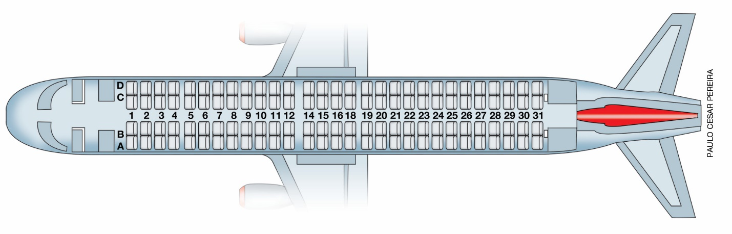

a) Marque com um X os assentos dessa família.
b) Para sentarem-se lado a lado, quais possibilidades de troca de assentos eles devem tentar obter?
___________________________________________________________________________
___________________________________________________________________________
___________________________________________________________________________

5. Zenilda está comprando uma passagem de Curitiba para Florianópolis pela internet. Veja os assentos disponíveis no momento.

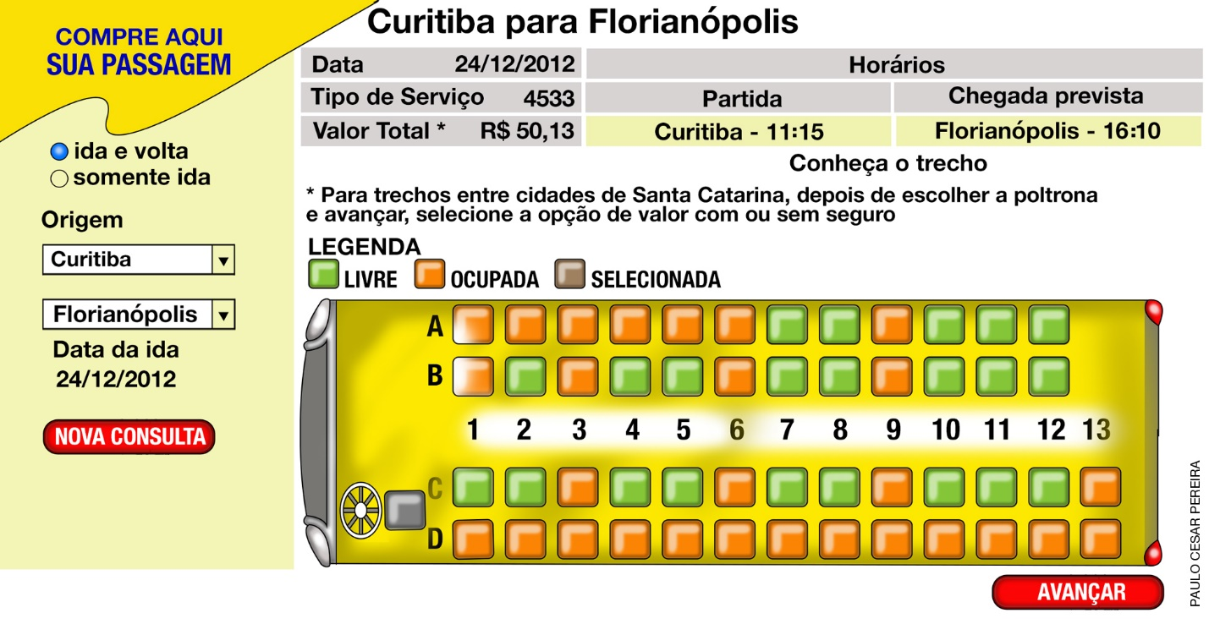

a) Considerando que Zenilda quer viajar no assento da janela, que assentos ela pode escolher?
___________________________________________________________________________

b) Considerando os horários de partida e chegada, qual é o tempo de viagem?
___________________________________________________________________________

6. Observe o trajeto que Rafael fez da porta da sala até a poltrona.
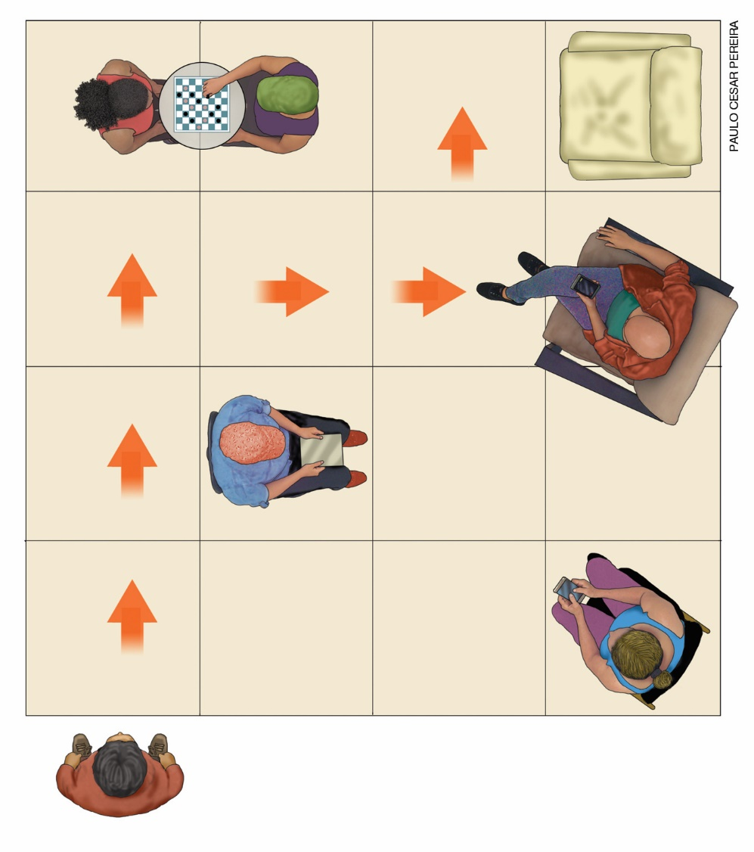
Agora, descreva esse trajeto.
___________________________________________________________________________
___________________________________________________________________________
___________________________________________________________________________
___________________________________________________________________________
___________________________________________________________________________
___________________________________________________________________________
___________________________________________________________________________

7. Guilherme tem 676 reais. No gráfico de barras a seguir, pinte as colunas correspondentes para compor essa quantia.

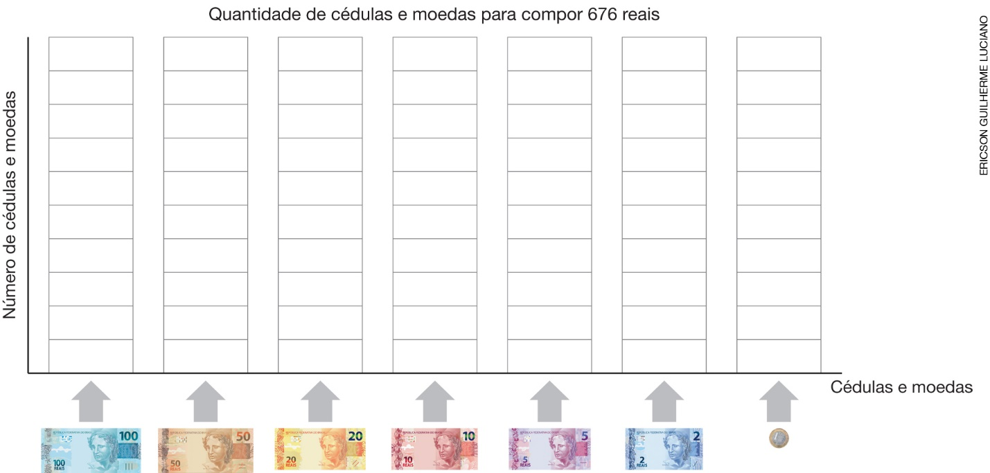
Dados oferecidos por Guilherme (em jun. 2018).

8. Observando o gráfico da atividade 7, complete a marcação para formar a quantia de 676 reais na tabela, indicando as cédulas e moedas necessárias.
REPRODUÇÃO DAS CÉDULAS E MOEDA: BANCO CENTRAL DO BRASIL | Quantidade de cédulas e moedas para compor 676 reais
 | Cédulas e moedas | Quantidade de cédulas e moedas
 | 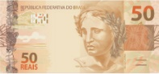
Dados oferecidos por Guilherme (em jun. 2018).

9. Fátima entra no escritório às 9 h 30 min e tem uma jornada de 8 horas de trabalho, além de uma hora de almoço.
- Nos relógios analógicos, desenhe os ponteiros para indicar os horários de entrada e de saída.

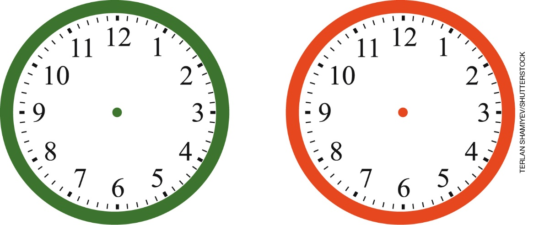

- Nos relógios digitais, indique os horários em que Fátima saiu para almoçar e em que ela voltou para o escritório.
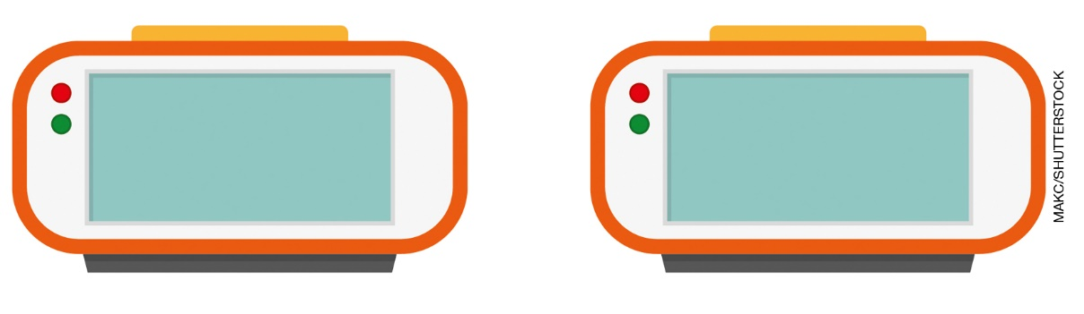

10. Observe os quatro saquinhos de onde Denise pode sortear uma bola.
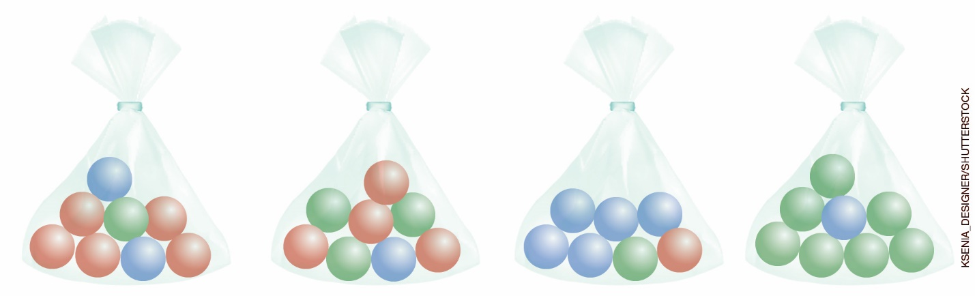
- Em qual saquinho é mais provável que Denise consiga sortear uma bola verde?
a) A.
b) B.
c) C.
d) D.

11. Daniel adora ovos quentes no café da manhã. Ele coloca um ovo na água e leva ao fogo; quando a água ferve, ele deixa cozinhando por um minuto e meio e desliga o fogo.
- Quantos segundos equivalem ao intervalo de tempo entre a fervura da água e o desligamento do fogo?
a) 90.
b) 120.
c) 150.
d) 45.

12. Veja a cédula a seguir.

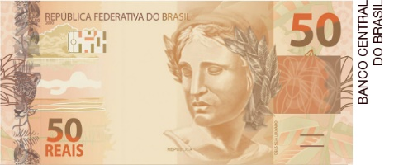

- Quantas cédulas de 2 reais equivalem ao valor dessa cédula?
a) 100.
b) 25.
c) 10.
d) 5.

13. O horário de visitas no hospital é das 18 h às 21 h. Tereza saiu de casa às 19 h para fazer uma visita à sua amiga internada e levou 20 minutos para chegar ao hospital. Quanto tempo, no máximo, ela poderá permanecer nessa visita?
a) uma hora e meia.
b) uma hora e quarenta minutos.
c) duas horas.
d) três horas.

14. A distância da casa de Felipe até o centro da cidade é de 34 quilômetros. Ele usou a bicicleta para percorrer metade dessa distância. Quantos quilômetros Felipe percorreu de bicicleta?
a) 17.
b) 32.
c) 36.
d) 68.
15. A tabela a seguir mostra a quantidade e o tipo de ferimento em acidentes de carro, conforme o uso ou não do cinto de segurança, no mês de dezembro de 2017 em um município.

Número de acidentes em dezembro de 2017
Tipo de ferimento | Uso do cinto de segurança
 | Sim | Não
Grave | 150 | 220
Leve | 450 | 180
Fonte: dados fictícios.
- Qual foi a quantidade de acidentes ocorridos sem o uso do cinto de segurança?
a) 630.
b) 600.
c) 400.
d) 370.

